|  |  |  |
| --- | --- | --- |
|  | ***Федеральное агентство по рыболовству***  ***Федеральное государственное бюджетное образовательное***  ***учреждение высшего образования***  ***«******Астраханский государственный технический университет»***  Система менеджмента качества в области образования, воспитания, науки и инноваций сертифицирована DQS  по международному стандарту ISO 9001:2015 | |
| Институт Информационных технологий и коммуникаций  Направление  09.03.01 Информатика и вычислительная техника  Профиль Автоматизированные системы обработки информации и управления  КафедраАвтоматизированные системы обработки информации и управления  от ________________2024 № ______  **ОТЧЕТ ПО ПРАКТИКЕ**  Вид практики: учебная  Место прохождения практики: ***Астраханский государственный технический университет,  кафедра «Автоматизированные системы обработки информации и управления»*** | | |
|  | | Отчет выполнил:  обучающийся группы ДИНРб-31  ______________ Кузургалиев Р.А. |
|  | | Руководитель практики от Университета  ст. преподаватель  ____________ Мамлеева А.Р.  Результаты защиты отчета  Оценка, полученная на защите  «________________»  Члены комиссии:  _________________ __________________  _________________ Мамлеева А.Р.  «____» _____________ 2024 г. |
| Астрахань 2024 | | |

**ИНДИВИДУАЛЬНЫЙ ПЛАН/ЗАДАНИЕ**

**Вид практики**: учебная / производственная / преддипломная

**Тип практики:** технологическая

**Способ проведения практики:** выездная / стационарная

**Обучающийся**   *Кузургалиев Радмир Алексеевич,*

**Курс   3**     **группа**  *ДИНРб-31*

**Направление**  09.03.01 Информатика и вычислительная техника

**Профиль**   «Автоматизированные системы обработки информации и управления»  
**Место проведения практики** *Астраханский государственный технический университет,   
кафедра «Автоматизированные системы обработки информации и управления»*

**Общее задание:**

Выполнение индивидуального задания: анализ предметной области. Разработка технического задания.

**Среда разработки:** Visual Studio Code, языки программирования PHP. JavaScript, Web-приложение, операционная система Windows.

**Индивидуальное задание**:

**Вариант № 25.**

Требуется создать информационную систему, учитывающие  междугородные пассажирские перевозки.

Рассмотрим автовокзал, который занимается обслуживанием и учётом пассажиров на междугородных автобусных маршрутах. На автовокзале имеется расписание движения автобусов, содержащее информацию о маршрутах и рейсах. Кроме того, на автовокзале имеется справочное бюро, в котором можно получить информацию о наличии мест на определённый рейс конкретной даты. И, наконец, на автовокзале есть кассы, в которых пассажир может приобрести билет. Кассы начинают предварительную продажу билетов за определенный промежуток времени до дня отправления автобуса (например, за 10 дней).

Необходимо построить такую БД, в которой хранится информация как о технических характеристиках маршрутов, содержащаяся в расписании, так и информация о наличии мест на рейсы, и информация о пассажирах, купивших билеты на определённый рейс.

В создаваемой системе, прежде всего, необходимо обеспечить ведение данных: организацию таблиц для схем рейсов и ссылок на них, ввод и редактирование данных в таблицах, архивирование данных, удаление таблиц.

Кроме того, в рассматриваемой задаче представляют интерес запросы. Например, следующие:

* наличие свободных мест на рейс;
* количество пассажиров уже выполненного рейса, доходность рейса;
* список всех пассажиров определённого рейса (выполненного или того, на который идет продажа билетов);
* определить, покупал ли билет человек с заданной фамилией и, если покупал, то на какой рейс.

Количественные данные рассматриваемой задачи позволяют также вести их статистический учёт, можно для наглядности использовать графическое представление данных. Например, определять количество перевезённых пассажиров и объём перевозок (в денежном выражении) по дням, по месяцам в целом по всем направлениям или по определенному направлению.

**Объем и краткое содержание (виды работ) практики**

| **№**  **п/п** | **Раздел практики** | **Формы текущего контроля успеваемости** |
| --- | --- | --- |
| **1** | **1 этап (подготовительный)**  1. Получение индивидуального задания на практику.  2. Инструктаж по технике безопасности при работе на персональном компьютере и в компьютерном классе | Регистрация в журнале по технике безопасности, собеседование |
| **2** | **2 этап (теоретический )**  **Выполнение индивидуального задания: анализ предметной области**  1. Проведение анализа предметной области в соответствии с утвержденным планом;  2. Поиск и анализ информации по индивидуальному заданию; сбор данных, необходимых для решения поставленных задач. | Техническое задание.  Разделы отчёта по практике «Технический проект». |
| **3** | **3 этап: подготовка отчета по практике**  Подготовка отчета, в котором должны быть отражены результаты работы.  Составление пояснительной записки в виде файла и твердой копии.  Подготовка презентации для выступления на защите в комиссии кафедры | Материал по результатам работы: письмен­ный отчет, электрон­ная презентация |
| **4** | **Заключительный этап:**  Защита отчета по практике на кафедре | Отчет по результатам практики |
|  | **Форма отчетности по практике** | Зачет с оценкой |

Руководитель практики от Университета: *ст. преподаватель Мамлеева А.Р.*

«26» января 2024 г. __________

*подпись*

Задание выдал: *ст.преподаватель Мамлеева А.Р.*

«26» января 2024 г. __________

*подпись*

Задание получил: *Кузургалиев Р.А.*

«26» января 2024 г. __________

*подпись*

**РАБОЧИЙ ГРАФИК (ПЛАН) ПРОВЕДЕНИЯ ПРАКТИКИ**

2023/2024 учебный год

**Направление**  09.03.01 Информатика и вычислительная техника

**Профиль**      Автоматизированные системы обработки информации и управления

**Курс**            **3** **группа**   *ДИНРб-31* .  
**Место прохождения практики** Астраханский государственный технический университет,   
кафедра «Автоматизированные системы обработки информации и управления»  
**Руководитель практики от Университета**   ст. преподаватель Мамлеева Аделя Рифкатовна

**Вид практики:** учебная / производственная / преддипломная

**Тип практики:** технологическая

**Способ проведения практики**: выездная/стационарная

**Срок прохождения практики:** с 26.01.2024 по 08.02.2024.

|  |  |
| --- | --- |
| **Дата (сроки)** | **Планируемые формы работы (раздел практики)** |
| 26.01.2024 | Знакомство с правилами внутреннего распорядка, инструктаж по технике безопасности.  Получение индивидуального задания на практику |
| 27.01.2024 - 28.01.2024 | Анализ предметной области, сбор информации, необходимой для разработки технического проекта и программы испытаний программного продукта. |
| 29.01.2024 | *Выходной день* |
| 30.01.2024 –  31.01.2024 | Подготовка отчета. Формирование пояснительной записки в виде файла и твердой копии. Подготовка презентации для выступления на защите. |
| 08.02.2024 | Защита практики |

Руководитель практики от университета *Мамлеева Аделя Рифкатовна*

«26» января 2024 г. __________

*подпись*

Обучающийся *Кузургалиев Радмир Алексеевич*

«26» января 2024 г. __________

*подпись*

**ДНЕВНИК ПРАКТИКИ**

**Вид практики:** учебная / производственная/ преддипломная

**Способ проведения практики:** выездная/стационарная

**Обучающийся** *Кузургалиев Радмир Алексеевич*, группа *ДИНРб-31*

**Направление**  09.03.01 Информатика и вычислительная техника  
**Профиль**         Автоматизированные системы обработки информации и управления

**Место проведения практики** *Астраханский государственный технический университет,   
кафедра «Автоматизированные системы обработки информации и управления»*

Дата начала практики «26» января 2024 г.

Дата окончания практики «08» февраля 2024 г.

| **Дата** | **Наименование  и ход работ,** | **Краткое описание работы** |
| --- | --- | --- |
| 26.01.2024 | Цели и задачи практики, техника безопасности в компьютерном классе, постановка задачи | Изучена инструкция по технике безопасности в компьютерном классе. Получено индивидуальное задание на практику. |
| 27.01.2024 | Анализ предметной области. Сбор информации, необходимой для разработки технического проекта и программы испытаний программного продукта. | Собран и проанализирован материал по предметной области. |
| 28.01.2024 | Анализ предметной области. Сбор информации, необходимой для разработки технического проекта и программы испытаний программного продукта. Разработка форматов данных, алгоритмов решения задачи. | Написано техническое задание. |
| 29.01.2024 | *Выходной день* |  |
| 30.01.2024 | Подготовка отчета. Составление пояснительной записки в виде файла и твердой копии. | Подготовлен отчет. Сформирована пояснительная записка. |
| 31.01.2024 |
| 31.01.2024 | Подготовка презентации для выступления на защите в комиссии кафедры | Подготовлена презентация для выступления на защите в комиссии кафедры. |
| 08.02.2024 | Защита практики |  |

Руководитель практики от университета *ст. преподаватель Мамлеева А.Р.*

«08» февраля 2024 г. __________

*подпись*

Обучающийся *Кузургалиев Р.А.*

«08» февраля 2024 г. __________

*подпись*

**СОДЕРЖАНИЕ**

Введение 7

1 Технический проект 8

1.1 Описание предметной области 8

1.2 Макеты входных данных 11

1.3 Макеты выходных данных 12

1.4 Постановка задачи 13

1.5 Цель создания автоматизированной (информационной) системы. 15

1.6 Назначение автоматизированной (информационной) системы. 15

1.7 Обзор аналогов. 16

1.7.1 Аналог №1. Biletion Office. 16

1.7.2. Аналог №2. 1С: Управление транспортом. 17

1.7.3. Аналог №3. Busfor Manager. 18

1.7.4. Сравнительная таблица аналогов. 19

1.7.5. Достоинства и недостатки аналогов. 19

1.8. Технология обработки информации в систем 19

1.9. Требования к техническому и программному обеспечению 20

Заключение 22

Список использованных источников 23

Приложение. Функциональные требования к системе 24

# ВВЕДЕНИЕ

Междугородные пассажирские перевозки являются важной составляющей транспортной системы страны. Они обеспечивают связь между различными городами и регионами, позволяют людям перемещаться на большие расстояния и осуществлять командировки, туристические поездки и другие виды путешествий. В современном мире междугородные пассажирские перевозки осуществляются различными видами транспорта, такими как автобусы, поезда, самолеты и другие. Однако, несмотря на широкое использование междугородных перевозок, существующие автоматизированные информационные системы учёта пассажирооборота имеют свои недостатки:

1. **Недостаточная интеграция:**

* Системы учета пассажирооборота разных видов транспорта могут быть недостаточно интегрированы между собой. Это может создавать сложности в отслеживании перемещения пассажиров между различными видами транспорта.

1. **Отсутствие единого стандарта:**

* Отсутствие единого стандарта для систем учета может затруднять сбор и обмен данными между различными перевозчиками. Это может усложнять анализ и оптимизацию пассажирских потоков.

1. **Ограниченная доступность информации:**

* Некоторые системы могут быть ограничены в предоставлении информации о расписаниях, билетах и доступности мест. Это может затруднять пассажирам получение необходимой информации для принятия решений.

1. **Безопасность данных:**

* Защита личных данных пассажиров и обеспечение безопасности системы от кибератак могут быть вызовами для автоматизированных информационных систем.

1. **Неэффективное управление пассажирскими потоками:**

* Недостаточное управление пассажирскими потоками может привести к перегруженности транспортных средств, задержкам и неудовлетворенности пассажиров.

Решение этих проблем может потребовать разработки более интегрированных, стандартизированных и безопасных информационных систем, способных эффективно управлять пассажирооборотом в междугородных перевозках.

# 1 ТЕХНИЧЕСКИЙ ПРОЕКТ

## Описание предметной области

Общественный транспорт рассматривается профессиональными специалистами как особо важная логистическая, относительно самостоятельная и само совершенствующаяся система, являющаяся в настоящее время составной частью региональной, национальной и междугородной логистики, развивающаяся в соответствии с основными этапами эволюции логистики, цепей поставок, также требующая изменений и логистических инноваций.

Развитие общественного междугородного транспорта является актуальной задачей современности, поскольку он непосредственно или косвенно влияет на эффективность экономики страны и реализацию социально-экономических функций. Система междугородного транспорта играет важнейшую роль в жизни регионов страны, в решении спектров вопросов, связанных с проблемами обеспечения комфортабельного, безопасного, качественного транспортного обслуживания, не защищенных слоев населения страны, не имеющих собственных транспортных средств. Успешный рост и развитие регионов невозможен без совершенствования инфраструктуры и коммуникаций городского пассажирского транспорта.

Говоря об общественном транспорте, как логистической системе в инфраструктуре регионов, необходимо разобраться с некоторыми терминами. Развитие современных того или иного региона сопровождается увеличением населения в сельской местности и городах, переселением в новые районы, что влечет за собой удаление жилых районов от мест работы. Вследствие этого возникает необходимость общественного междугородного транспорта в жизни страны. В научной литературе встречается несколько определений междугородного пассажирского транспорта:

* вид транспорта, выполняющий регулярные перевозки пассажиров по установленным и фиксированным маршрутам, рейсам, известным населению;
* многофункциональная транспортная система, которая объединяет различные виды транспорта и осуществляет движение по территории города и ближайшей пригородной зоне.

Анализируя вышеприведенные определения, можно сказать, что это стабильная система постоянных, регулярных пассажирских перевозок в регионе и между регионами, согласно с экономическими и социальными концепциями, проектами и планами развития страны.

Оценивая перспективу тех или иных направлений дальнейшего развития общественного транспорта необходимо соблюдать баланс между интересами потребителей транспортных услуг, нуждающихся в определенном уровне их качества, и транспортными предприятиями, которые заинтересованы в снижении собственных издержек. Эффективная организация управления системой городского пассажирского транспорта должна быть ориентирована на снижение влияния негативных факторов функционирования системы, учет интересов предприятий, при повышении уровня качества предоставляемых транспортных услуг.

Главное требование, которое необходимо соблюдать при [перевозке пассажиров](https://is-rent.ru/), — безопасность. Это относится как к людям в салоне автобуса, так и к водителю, пешеходам, а также к гражданам, находящимся в других транспортных средствах. Поэтому на работу по перевозке пассажиров принимаются только квалифицированный персонал. Важные качества для водителя: внимательность и стрессоустойчивость. Нужно чтобы и сам транспорт соответствовал всем требованиям к пассажирским автобусам, установленным действующим законодательством РФ.

Требования к пассажирским перевозкам автобусом в 2021 году установлены следующими нормативными актами:

* [Федеральным законом №220-ФЗ от 13.07.15](http://base.garant.ru/71129200/).
* [Уставом автотранспорта и городского наземного электротранспорта](http://base.garant.ru/12157005/).
* Постановлениями, приказами, инструкциями и письмами Ространснадзора.

Правила перевозки пассажиров обязательны к исполнению всеми юридическими лицами, осуществляющими деятельность в данной сфере. К водителю также предъявляются определенные требования.

Кроме перечисленных нормативных актов каждый регион РФ имеет право принимать в дополнение к ним свои законодательные документы. В уже существующие нормативы могут вноситься корректировки и дополнения, которые являются следствием проведенного анализа статистики всех дорожных происшествий с участием автобусов. Учитываются также пожелания водителей пассажирского транспорта. Чтобы исключить возможность допущения нарушений по причине неосведомленности, рекомендуется внимательно следить за всеми вносимыми изменениями.

Требования к пассажирским перевозкам автобусом:

* наличие пакета документов, необходимых для перевозки пассажиров;
* соблюдение водителем всех его профессиональных обязанностей;
* соответствие пассажирского автобуса всем техническим характеристикам, установленным действующими нормативами.

Соблюдение установленных нормативов обеспечивает безопасность не только жизни и здоровью граждан, но и их имуществу. Нарушение правил перевозки пассажиров влечет за собой административную ответственность, согласно АПК РФ.

Согласно требованиям законодательства, у водителя в салоне автобуса должен находиться пакет документов, содержащий:

* лицензию юридического лица (компании–перевозчика), предоставляющую право на осуществление деятельности по перевозке пассажиров;
* удостоверение водителя категории D;
* полис неограниченного страхования ОСАГО;
* путевой лист;
* справка, свидетельствующая о прохождении водителем медкомиссии;
* диагностическая карта технического осмотра автобуса;
* свидетельство о регистрации транспортного средства с присвоением ему государственных номеров;
* технический паспорт пассажирского автобуса.

В случае нарушения правил дорожного движения при отсутствии одного или нескольких документов из данного перечня к водителю или компании–перевозчику могут быть применены штрафные санкции.

Все вышеизложенные требования необходимо учитывать при создании программного продукта отчёта по практика.

Междугородние перевозки пассажиров могут осуществляться легковыми транспортными средствами, крупно и малогабаритными автобусами. согласно правилам проведения перевозки, принятым на федерально уровне, для перевозки людей может применяться транспортное средство одной из категорий:

* М1 или легковое такси – предполагаемая загруженность до 6 человек.
* М2 или микроавтобусы – количество пассажиров свыше восьми человек, общая грузоподъемность транспорта до 5 т.
* М3 или автобусы – транспортные средства, обустроенные для комфортной транспортировки более 10 пассажиров. Общая грузоподъемность транспорта свыше 5 т.

### Автобусы для междугородних перевозок классифицируются по ряду признаков в отдельные категории:

### По вместимости салона

* Микроавтобусы с малой вместимостью от 10 до 15 человек.
* Малогабаритные автобусики типа КАВЗ вместимостью до 25 пассажиров.
* Среднегабаритные автобусы, способные разместить до 35 человек.
* Большие автобусы типа ЛИАЗ вместимостью до 45 человек.
* Особо большие автобусы типа Икарус, вместимостью более 45 пассажиров.

### По количеству отсеков в салоне для размещения пассажиров

* Классический автобус с единым салоном.
* Сочлененный, имеющий 2 и более отделения салонов.
* Транспорт с полуприцепом.

### По количеству этажей

* Одноэтажные стандартные модели.
* Полутораэтажные.
* Двухэтажный (экскурсионный) транспорт для перевозки пассажиров.

### По предназначению

* Пассажирские автобусы общего пользования. Автобусы стандартной комплектации, применяемые для регулярных маршрутов или частной поездки по заказу клиента.
* Автобусы специального назначения. Транспортное средство, рассчитанное на транспортировку пассажиров с ограниченными возможностями, принадлежащее киностудии или государственной спецслужбе.

## Макеты входных данных

Характер, организация и предварительная подготовка входных данных:

* Сущность данных: информация о пассажирах и билетах на междугородные перевозки, направление, билет на которое хочет купить пассажир.
* Источники данных: регистрационные формы пассажиров.
* Сбор и обработка данных: данные собираются через регистрационные формы пассажиров, обрабатываются для проверки на достоверность и корректность.
* Предварительная подготовка: данные готовятся к вводу в систему путем структурирования и форматирования в соответствии с требованиями базы данных.

Формат, описание и способ кодирования входных данных:

* Формат данных: текстовый, числовой, дата/время.

Описание данных:

* Пассажиры: ФИО, дата рождения, пол, контактная информация(телефон, электронная почта), паспортные данные (серия, номер паспорта).

Способ кодирования: UTF-8.

Пример макета входных данных (данные о пассажирах) в формате MS Excel представлен на таблице 1.1.

Таблица 1.1. – Пассажиры:

|  |  |  |  |  |  |  |  |  |
| --- | --- | --- | --- | --- | --- | --- | --- | --- |
| Фамилия | Имя | Отчество | Дата рождения | Пол | Контактный телефон | Электронная почта | Серия паспорта | Номер паспорта |
| Иванова | Аня | Львовна | 1.1.2000 | Ж | +7989899889 | mail@mail.ru | 1111 | 1111111 |
| Борисов | Ян | Маркович | 2.2.2003 | М | +7989898889 | mail@mail.ru | 2222 | 2222222 |

## Макеты выходных данных

Характер и организация выходных данных:

* Сущность данных: информация о билетах, пассажирах, расписании рейсов, статистика перевозок.
* Формирование данных: данные будут формироваться на основе запросов к базе данных, анализа статистики и результатов операций с данными.

Формат и описание выходных данных:

* Формат данных: текстовый, числовой, дата/время.

Описание данных:

* Информация о билетах: номер билета, дата отправления, место назначения, тип билета, цена, статус (продан/не продан).
* Информация о пассажирах: ФИО, дата рождения, пол, контактная информация(телефон, электронная почта), паспортные данные (серия, номер паспорта).
* Расписание рейсов: номер рейса, дата отправления, время отправления, ФИО водителя, направление, регистрационный номер автобуса, организация, осуществляющая перевозку.
* Статистика перевозок: количество проданных билетов, доход от продаж, популярные направления и т.д.

Пример макета выходных данных(билета) в формате MS Excel представлен на таблице 1.2.

Таблица 1.2.- Билеты:

|  |  |  |  |  |  |  |  |
| --- | --- | --- | --- | --- | --- | --- | --- |
| Номер рейса | Направление | Дата отправления | Время отправления | ФИО Пассажира | Серия и номер паспорта | Номер автобуса | Перевозчик |
| 1111 | Москва - Астрахань | 19.12.2023 | 13:43 | Иванов Иван Иванович | 1111 111111 | К232КУ199 | ИП Иванов И.И. |

## Постановка задачи

В рамках отчёта по практике требуется создать информационную систему, учитывающую междугородные пассажирские перевозки.  По результатам анализа предметной области было определено, что необходимо разработать базу данных, которая будет содержать информацию о маршрутах междугородных пассажирских перевозок, расписании рейсов, билетах, пассажирах и транспортных средствах. Это включает в себя создание сущностей (таблиц) для хранения данных о маршрутах, рейсах, билетах, пассажирах, автобусах/поездах и других средствах передвижения.

Также были определены требования к автоматизируемым функциям:

* Реализовать возможность поиска и бронирования билетов на конкретные маршруты .Для этого необходимо создать функционал, позволяющий пользователям искать доступные рейсы, выбирать удобное время отправления и прибытия, а также бронировать билеты.
* Реализовать возможность просмотра информации по рейсу: статус рейса, название перевозчика, цена билета и т.д. Это значительно упростит работу пользователя и его взаимодействие с системой. Для этого необходимо создать функционал, позволяющий пользователям искать доступные по номеру, выбирать удобное время отправления и прибытия, а также бронировать билеты.
* Реализовать функцию обработки данных системы и представления их в понятном для пользователя виде(в виде документа MS Excel, MS Word). Это позволит автоматизировать процесс выдачи/аннуляции билетов пассажиров на рейс, а также
* Обеспечить возможность формирования отчетов о загруженности рейсов, доходности маршрутов и других статистических данных. Это позволит анализировать эффективность перевозок, выявлять популярные маршруты и принимать управленческие решения на основе полученной информации.

В процессе разработки базы данных будет использоваться математическая модель для определения оптимальных маршрутов и графиков движения транспортных средств с учетом времени в пути, расстояний и потенциальной загруженности. Это поможет оптимизировать расписание рейсов и обеспечить эффективное использование транспортных средств.

Необходимо разработать алгоритмы для хранения и обработки информации о маршрутах, расписании рейсов, билетах, пассажирах и транспортных средствах. Например, это может включать алгоритмы поиска доступных рейсов, проверки наличия свободных мест, расчета стоимости билетов и другие операции.

Также необходимо обеспечить автоматическое обновление расписания и информации о доступных билетах. Это требует разработки механизмов автоматической синхронизации данных внутри системы (информации в базе данных).

Также следует предусмотреть возможность взаимодействия платежными системами для онлайн-оплаты билетов, а также интеграцию с системами учета и отчетности. Это позволит обеспечить полноценную работу сервиса по продаже билетов и учету финансовых операций.

Основной проблемой в ходе реализации вышесказанных задач является архитектуры программного продукта. В ходе анализа предметной области были рассмотрены:

* Desktop-приложение на языке C#;
* Web-приложение(сайт).

Однако сразу выяснились основные минусы проектирования Desktop-приложения:

* Ограниченная доступность: Десктоп-приложения могут быть установлены только на определенные операционные системы (например, Windows, macOS, Linux), что ограничивает их использование для пользователей, которые предпочитают другие платформы.
* Требуется установка: Для использования десктоп-приложений пользователи должны сначала установить их на свои компьютеры. Это может быть неудобно для пользователей, которые не хотят заниматься установкой программного обеспечения или имеют ограниченные права на установку на своих компьютерах.
* Обновления: Десктоп-приложения требуют регулярных обновлений для исправления ошибок и добавления новых функций. Пользователям приходится следить за новыми версиями и устанавливать обновления вручную.
* Зависимость от аппаратного обеспечения: Десктоп-приложения могут требовать определенных характеристик аппаратного обеспечения, таких как процессор, оперативная память или графический процессор. Это может ограничить использование приложения на старых или слабых компьютерах.
* Ограниченная мобильность: Десктоп-приложения не могут быть легко использованы на мобильных устройствах, таких как смартфоны или планшеты. Это может быть неудобно для пользователей, которые хотят иметь доступ к приложению в любое время и в любом месте.

В отличие от Desktop-приложения, у Web-приложения нет выше описанных недостатков. Для корректной работы достаточно иметь браузер и интернет-соединение.

## Цель создания автоматизированной (информационной) системы.

Целью отчёта по практике является создания Web-приложения для управления информацией о междугородных пассажирских перевозках.

Достижение данной цели сопровождается следующими задачами:

- изучить необходимый теоретический материал;

- провести анализ предметной области, составить примерный план разработки;

- проектирование базы данных;

- с помощью среды Visual Code, разработать программный продукт;

- провести тестирование полученной системы.

В ходе работы будет проведен анализ существующих баз данных в этой области, выявлены основные требования к хранению и обработке информации, а также разработана структура базы данных, учитывающая специфику данного вида транспорта.

Данная работа предполагает изучение основных принципов проектирования баз данных, использование соответствующих инструментов и технологий, а также практическую проверку разработанной модели на конкретных примерах данных о междугородных пассажирских перевозках.

## Назначение автоматизированной (информационной) системы.

Назначение программного продукта (Web-приложения):

* Обеспечить автоматизированную работу автовокзала: программа будет предоставлять возможность автоматизированного учета расписания рейсов, продажи билетов, контроля за запасами, а также возможность просмотра и анализа статистической информации о работе автовокзала.
* Облегчить работу сотрудников автовокзала: система предоставит автоматизированные инструменты для бухгалтеров, кассиров, контролеров и водителей, что позволит им эффективнее выполнять свои обязанности, упростит процесс учета и отчетности, а также повысит общую эффективность работы.
* Создать возможность пассажирам осуществлять покупку билетов: веб-приложение позволит пассажирам самостоятельно выбирать и приобретать билеты на нужные им маршруты и рейсы, осуществлять оплату онлайн, а также получать электронные билеты, что упростит процесс покупки и сэкономит время как для пассажиров, так и для сотрудников автовокзала.

## Обзор аналогов.

Аналоги – это продукты или услуги, которые предлагаются различными компаниями, но имеют сходные характеристики или функциональность. В мире технологий и бизнеса аналоги часто сравниваются между собой, чтобы определить их преимущества и недостатки.

При выборе аналогов важно учитывать не только цену, но и качество, функциональность, надежность и удобство использования. Пользователи часто сравнивают аналоги, чтобы определить, какой из них лучше соответствует их потребностям и ожиданиям.

Обзор аналогов помогает потенциальным покупателям принять обоснованное решение при выборе между несколькими продуктами или услугами. Он может включать в себя сравнительный анализ основных характеристик, отзывы пользователей, экспертные мнения и другую информацию, которая поможет сделать правильный выбор.

В зависимости от конкретной сферы деятельности, аналоги могут быть представлены в виде различных товаров, программного обеспечения, сервисов или технологий. При этом важно учитывать индивидуальные потребности и требования, чтобы выбрать наиболее подходящий вариант.

## Аналог №1. Biletion Office.

"Biletion Office" — программа для заказных и регулярных пассажирских перевозок междугороднего и международного сообщения. Программа Biletion Office предоставляет руководителю полный арсенал отчетов и историй заявок, чтобы вы имели полную картину о работе вашей компании в любое время и в любом месте. Кроме того, с использованием программы сводятся к минимуму случаи воровства и мошенничества как среди сотрудников компании, так и среди пассажиров. Использование программы возможно как в варианте перевозок пассажиров по межгороду, так и для учета заказных перевозок.

**Основные характеристики программы:**

* Хранение контактных данных и истории поездок клиентов.
* Быстрый алгоритм записи клиента на рейс.
* Возможность многопользовательской работы с программой.
* Формирование отчетов в реальном времени с показателями деятельности.
* Минимизация краж со стороны сотрудников, полный контроль для руководителя.
* Возможность отправки SMS сообщений пассажирам.
* Наличие мобильной версии для водителей и экспедиторов.
* Интеграция с Oktell IP АТС.

Интерфейс программы представлен на рисунке 1.1.

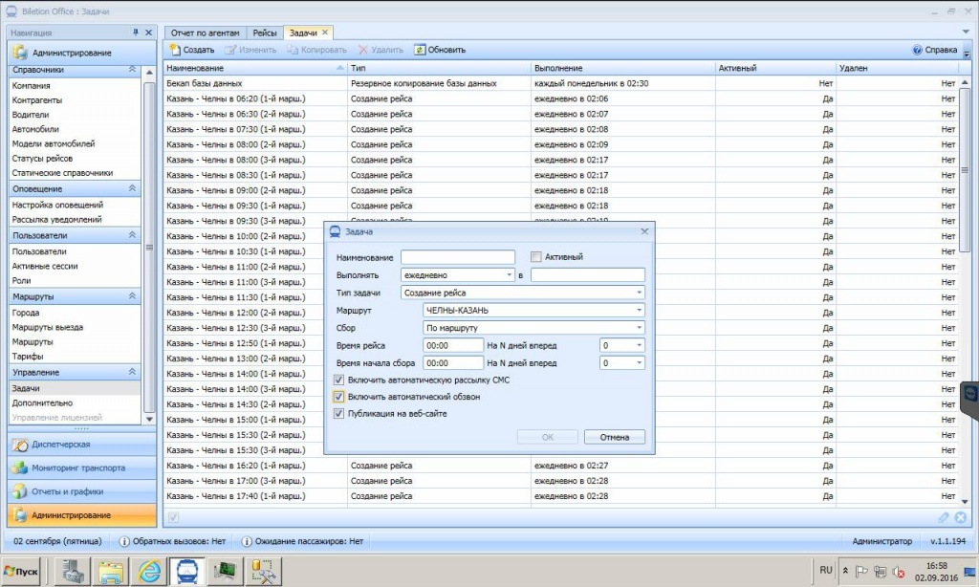

Рисунок 1.1. – Интерфейс программы Biletion Office

## Аналог №2. 1С: Управление транспортом.

Программный продукт «1С:Управление автотранспортом Проф» — совместное решение фирмы «1С» и компании «1С-Рарус», предназначенное для автоматизации управленческого и оперативного учета работы автопарка:

* в автотранспортных предприятиях;
* в транспортных подразделениях торговых и производственных компаний;
* в прочих компаниях с различной отраслевой спецификой.

Программа широко известна в среде российских предприятий, ее успешно используют ПАО «Автоваз», ФГУП «Почта России», ПАО «РусГидро», УК «Татнефть-ТрансСервис», ООО «Компания Востсибуголь», ООО «ГазпромТрансгаз Югорск» и многие другие компании, обладающие автопарком более 100 транспортных единиц.

Программа включена в Единый реестр российских программ.

Интерфейс программы представлен на рисунке 1.2.

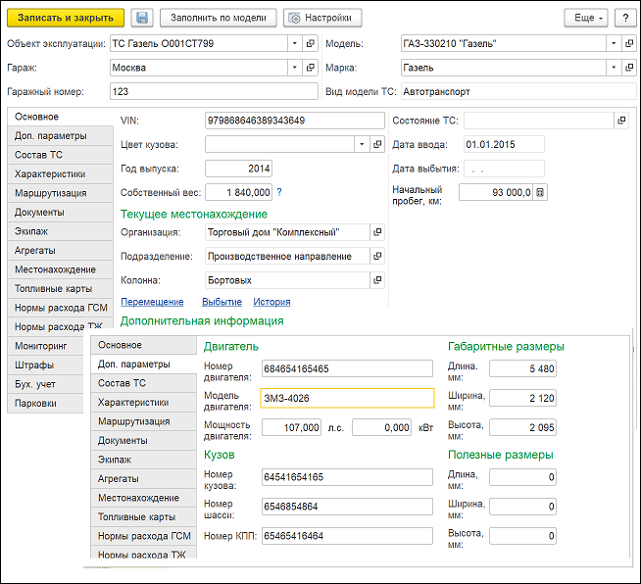

Рисунок 1.2. – Интерфейс программы 1С: Управление транспортом.

## Аналог №3. Busfor Manager.

Busfor Manager (Busfor.ru) - сайт, специально разработанный для автобусных перевозок. Он включает в себя учет билетов, маршрутов, продажи и отчетности. Пользователи отмечают удобство использования интерфейса и гибкость настроек программы под конкретные потребности компании.

Интерфейс сайта представлен на рисунке 1.3.

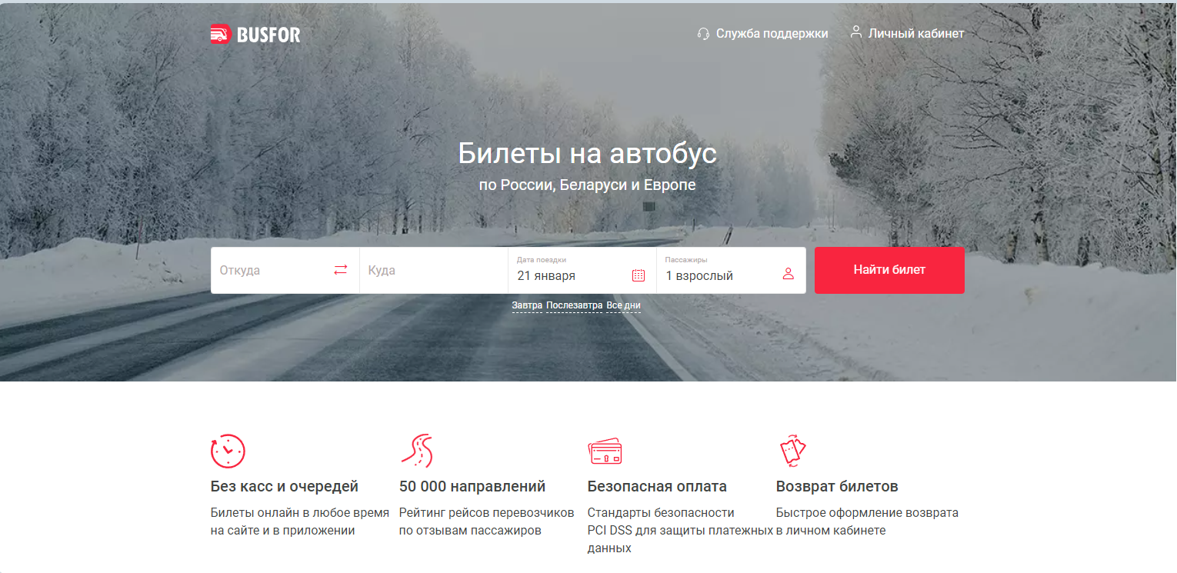

Рисунок 1.3. – Интерфейс сайта Busfor.ru.

## Сравнительная таблица аналогов.

Как было выяснено ранее наш программный продукт должен быть представлен в виде Web-приложения. Согласно требованиям к системе должно существовать две версии сайта: для клиента(пассажира) и сотрудника. Принципиальной является возможность осуществлять многокритериальный поиск и отображение статистики (для сотрудников). Полезным дополнением будет возможность бесплатного получения ПО.

Ниже в таблице 4 представлена сравнительная таблица аналогов разрабатываемой системы.

Таблица 4. - Сравнительная таблица аналогов.

|  |  |  |  |  |  |
| --- | --- | --- | --- | --- | --- |
| **№** | **Функция** | **Biletion Office** | **1C: Управление транспортом** | **Busfor Manager** | **Разрабатываемая система** |
| 1 | Web-приложение | **-** | **-** | **+** | **+** |
| 2 | Версия для сотрудников | **+** | **+** | **-** | **+** |
| 3 | Бесплатное ПО | **-** | **-** | **+** | **+** |
| 4 | Версия для клиентов | **-** | **-** | **+** | **+** |
| 5 | Многокритериальный поиск | **+** | + | + | **+** |
| 6 | Графическое отображение статистики | **+** | + | **-** | **+** |

## Достоинства и недостатки аналогов.

К достоинствам аналогов можно отнести высокую надёжность и репутацию. Все три аналога уже давно зарекомендовали себя на рынке пассажирских перевозок.

Однако ни один из исследованных аналогов не имеет два пользовательских интерфейса: для сотрудников и для клиента. Biletion Office и 1C: Управление транспортом являются Desktop-приложениями: это означает, что их придётся периодически обслуживать и обновлять с выходом новых версий. Да к тому же обе программы не являются бесплатно распространяемым программным обеспечением. Разрабатываемая система лишена всех вышеперечисленных недостатков.

## Технология обработки информации в систем

По результатам анализа предметной области и требований к системе было определено, что необходимо спроектировать базу данных. Спроектированная база данных должна содержать:

* Информацию о пассажирах
* Информацию о рейсах
* Информацию о типах технике
* Информацию о сотрудниках
* Информацию о билетах
* Информацию о местах в автобусе
* Информацию о маршрутах перевозок
* Информацию о городах
* Информацию о комбинации место-рейс
* Информацию о перевозчиках
* Информацию о типах ВУ
* Информацию о должностях
* Информацию об автобусах

Схема базы данных представлена на рисунке А.1. в приложении А.

По результатам анализа предметной области было определено, что в системе существует несколько ролей пользователей:

* клиент (он же пассажир);
* сотрудник автовокзала (имеет доступ как к общедоступной, так и секретной информации);

Все пользователи вне зависимости от роли имеют доступ к информации о маршрутах, автобусах, расписании, могут проводить сравнительный анализ с помощью применения многокритериального поиска.

Чтобы начать работу с сайтом, клиенту необходимо заполнить форму, указав свои контактные и персональные данные. После регистрации пользователю доступен весь клиентский функционал сайта: у клиента есть возможность купить любой доступный, не забронированный другим пользователем билет, а также отменить его бронирование до начала регистрации на рейс.

Начало работы сотрудника с сайтом отличается от клиента: у него уже есть логин и пароль с правами сотрудника, после введения данных (логина и пароля) пользователю доступен весь функционал сотрудника. Он несколько отличается от функционала клиента. Ему также доступен просмотр информации о будущих рейсах, автобусах и т.д. Но у сотрудника есть возможность редактирования этой информации: отмена рейса, изменения расписания, маршрутов, автобусов.

На рисунках А.2, А.3. в Приложении А представлена диаграмма «Детализация прецедента «События системы»», которая содержит основной состав и порядок основных событий, генерируемых пользователями при работе с системой в зависимости от его роли:

## Требования к техническому и программному обеспечению

Требование к программному обеспечению:

* ОС – Windows 10.
* Браузер Google Chrome

Требования к техническому обеспечению:

* IBM-совместимый компьютер с МП Intel Pentium III или AMD K6 с тактовой частотой 500 МГц и выше;
* не менее 512 МБ ОЗУ;
* соединение скоростью не менее 128 кбит/с;
* НЖМД со свободным со свободным объемом не менее 500 МБ
* 101-клавишная клавиатура;
* манипулятор «мышь».

# ЗАКЛЮЧЕНИЕ

В процессе выполнения отчёта по практике проектированию были решены следующие задачи:

• изучена предметная область;

• разработана база данных;

• разработано программное обеспечение.

Разработанный программный продукт позволяет сократить бумажную работу и облегчить работу с бронированием.

Интерфейсы разработаны в соответствии с требованиями эргономики рабочего места пользователя информационной системы и интуитивно понятны.

Дальнейшее развитие информационной системы:

• учет большего количества свойств бронирования;

• разработка дизайна форм.

В процессе выполнения отчёта по практике получены практические навыки работы в среде Visual Studio Code, проектировании структуры базы данных и ее реализации в СУБД PostgreSQL, программировании на языках JavaScript и PHP.

# СПИСОК ИСПОЛЬЗОВАННЫХ ИСТОЧНИКОВ

1. Левитин А. В. Алгоритмы. Введение в разработку и анализ — 2006. - С. - 576 с
2. Белов С.В., Лаптев В.В., Морозов А.В., Толасова В.В., Мамлеева А.Р. Требования к оформлению студенческих работ. / АГТУ – Астрахань, 2019. 60 с.
3. Алгоритмы и структуры данных — Кормен - 2022
4. Брайан Сиверсон и Джоэл Мурах «Murach’s SQL Server 2019 for Developers»Издательство: Gazelle Book Services (2020)
5. Интернет-портал Консультант Плюс
6. Изучаем SQL. Алан Бьюли (2019) Издательство: Литрес
7. “Грокаем алгоритмы. Иллюстрированное пособие для программистов и любопытствующих” - Адитья Бхаргава(2022) Издательство: Литрес
8. “Чистый код. Создание, анализ и рефакторинг” Мартин Роберт С.Издательство: Питер (2022)
9. Тернстрем Т. Microsoft SQL Server 2008. Разработка баз данных. Учебный курс. 2012.
10. Жилинский А.А. Самоучитель Microsoft SQL Server 2008. СПб.:БХВ-Петербург. 2013

.

**ПРИЛОЖЕНИЕ**

**ФУНКЦИОНАЛЬНЫЕ ТРЕБОВАНИЯ К СИСТЕМЕ**

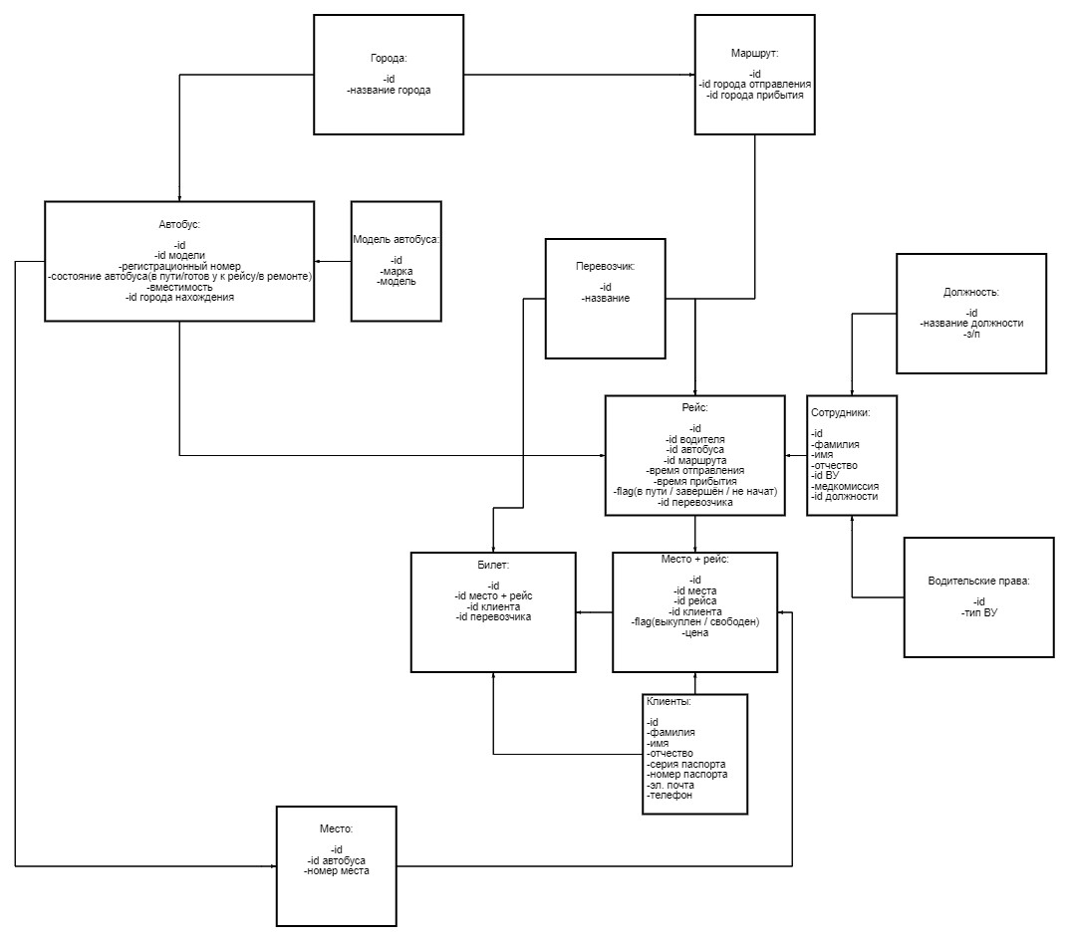

Рисунок А.1. – Схема базы данных

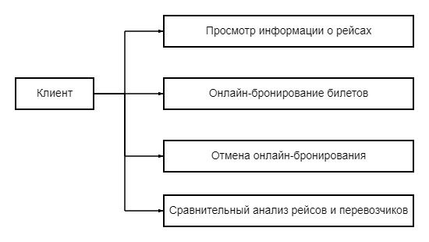

Рисунок А.2. – диаграмма «Детализация прецедента «События системы»». Роль — Клиент.

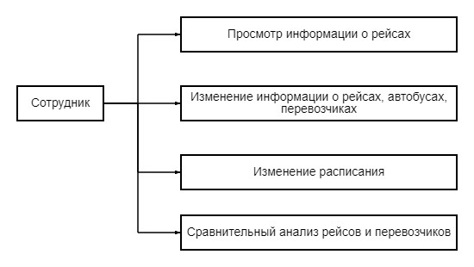

Рисунок А.3. – диаграмма «Детализация прецедента «События системы»». Роль — Сотрудник.